Hành Trình 5 Quốc Gia Châu Âu
ĐỨC - LUXEMBOURG - PHÁP
BỈ - HÀ LAN
Thời gian: 9N8Đ | Hãng hàng không: Bamboo Airways
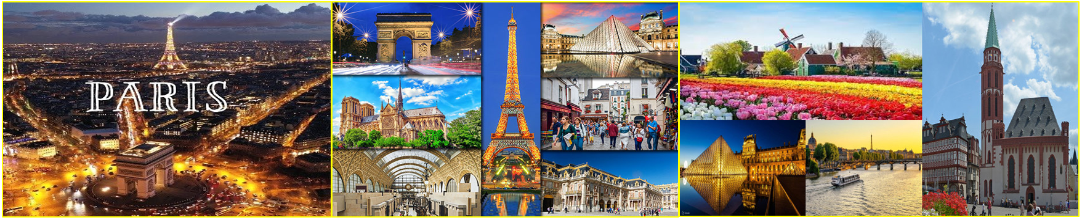
Khách sạn: 4 sao

NGÀY 1: | TP.HCM – FRANKFURT | Ăn sáng | Ăn trưa | Ăn tối
 |  |  | Ăn trên máy bay
Buổi sáng: Quý khách tập trung tại sân bay Tân Sơn Nhất – Ga đi quốc tế. Trưởng đoàn đón và hỗ trợ quý khách làm thủ tục đón chuyến bay FRANKFURT – ĐỨC. Quý khách nghỉ ngơi trên máy bay.
QH79 SGN – FRA 09:10 – 17:15
Buổi chiều: Đoàn đến sân bay quốc tế Frankfurt - một trong những bận rộn nhất ở châu Âu – là sân bay bận rộn thứ ba tính theo lưu lượng hành khách. Đoàn làm thủ tục nhập cảnh và nhận hành lý theo sự hướng dẫn của trưởng đoàn. Xe đón đoàn đưa Quý khách dùng bữa tối tại nhà hàng địa phương. Đoàn về khách sạn nhận phòng nghỉ ngơi tại Đức.
NGÀY 2: | FRANKFURT – TRIER – LUXEMBOURG – METZ | Ăn sáng | Ăn trưa | Ăn tối
Sáng: Quý khách dùng bữa sáng và trả phòng khách sạn. Xe đưa đoàn di chuyến đến Luxembourg.
Trên đường đi, đoàn ghé tham quan thành phố Trier:
- Porta Nigra – Cổng thành đen
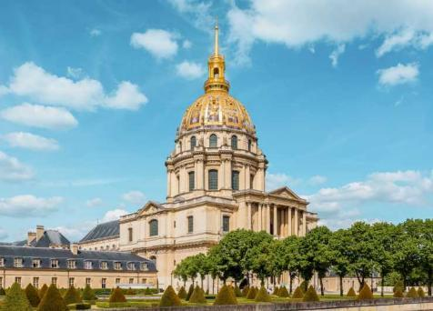
- Bên ngoài nơi sinh của lãnh tụ Marx
Trưa: Đoàn dùng bữa trưa tại nhà hàng địa phương, sau đó di chuyển tham quan:
- Viện Lập Pháp (Place de Constitution) - Viện lập pháp là một cơ quan hành chính cũng như một điểm tham quan trong thành phố Luxembourg City, nằm trên bờ của Boulevard Roosevelt, pháo đài cũ Beck.
- Quảng trường trung tâm thủ đô Luxembourg - là một trong những công trình nổi bật nhất của thành phố Luxembourg, nơi khách du lịch Châu Âu có thể trải nghiệm văn hóa – lối sống của người dân Luxembourg.
- Cầu Pont Adolph - được xây dựng từ năm 1900 đến 1903. Có thể coi nó là biểu tượng của quốc gia nhỏ bé này, đại diện cho sự độc lập của đất nước và đã trở thành một trong những điểm thu hút khách du lịch chính của thành phố.
Tối: Xe tiếp tục di chuyển về thành phố METZ để dùng bữa tối tại nhà hàng địa phương và về
khách sạn nhận phòng nghỉ ngơi tại Pháp.
NGÀY 3: | METZ – REIMS – PARIS | Ăn sáng | Ăn trưa | Ăn tối
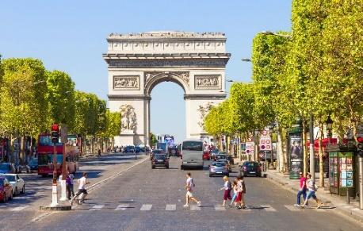
Buổi sáng: Quý khách dùng bữa sáng tại khách sạn và làm thủ tục trả phòng. Đoàn tiếp tục hành trình tới REIMS và chụp ảnh tại:
- Notre-Dame de Reims – một trong những thành tựu lớn của nghệ thuật Gothic ở châu Âu được ghi vào Danh sách Di sản Thế giới của UNESCO.
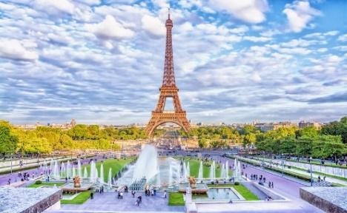
Buổi trưa: Quý khách dùng bữa trưa tại nhà hàng địa phương. Xe tiếp tục hành trình đưa đoàn đến PARIS – thủ đô của nước Pháp. Tham quan tại:
- Cổng khải hoàn môn – là một trong những công trình nổi tiếng nhất của Paris và cùng với Champs-Elysées là địa điểm tổ chức các lễ hội, sự kiện, hay ăn mừng các chiến thắng thể thao.
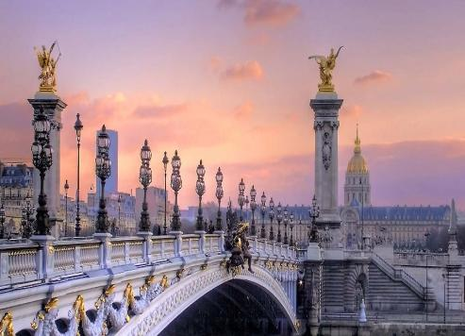
- Quảng trường Concorde – một trong những quảng trường nổi tiếng nằm ở đại lộ Champs- Élysées bên bờ sông Seine với hai đài phun nước được chạm trổ tinh xảo được gắn tượng hải thần & thủy thần cùng với cột tháp Obélisque bốn góc tạc cổ ngữ mạ vàng do phó vương Ai Cập Mohamed Ali dành tặng nước Pháp năm 1830.
- Đại lộ Champs Elyses – hay còn được gọi là đại lộ thiên đường.
- Xe chạy ngang Cây cầu đẹp nhất Paris – Alexandre III được xây dựng cuối thế kỷ 19 với thiết kế vô cùng sang trọng và lộng lẫy; và nghe giới thiệu về Điện Invalides – là công trình nổi tiếng của thành phố được vua Louis XIV cho xây dựng cuối thế kỷ 17 để làm bệnh viện quân đội hoàng gia. Đây cũng là nơi an nghỉ của hoàng đế Napoleon Bonaparte cùng nhiều nhân vật nổi tiếng khác như Vauban, Napoleon II, Turenne, …
- Chụp hình với mô hình Kim Tự Tháp bằng kính chính giữa sân Napoléon ở bên ngoài Bảo tàng Lourve – là nơi trưng bày các hiện vật về những nền văn minh cổ Châu âu từ thế kỷ 13 -19 với nhiều tác phẩm nổi tiếng như: Tranh Mona Lisa, Bia đá Mesia, Tượng thần vệ nữ, …
- Đoàn tham quan tự túc chi phí mua sắm với các sản phẩm nổi tiếng như nước hoa, chăm sóc da, đồ trang điểm, trang sức, … tại Benlux Paris, …
Buổi tối: Quý khách dùng bữa tối tại nhà hàng địa phương và về khách sạn nhận phòng nghỉ ngơi tại Pháp.

NGÀY 4: | PARIS – CITY TOUR – SHOPPING | Ăn sáng | Ăn trưa | Ăn tối
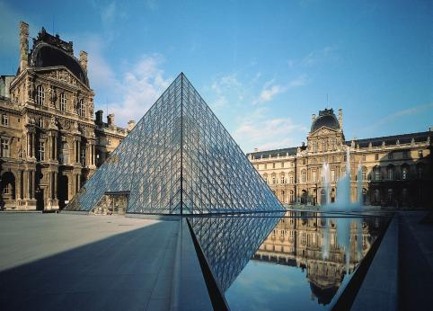
Buổi sáng: Quý khách dùng bữa sáng tại khách sạn. Xe đón đoàn khởi hành tham quan và khám phá:
- Tháp Eiffel - Một công trình kiến trúc bằng thép nằm bên sông Seine, được xem như là biểu tượng của nước Pháp và là công trình kỷ niệm 100 năm cách mạng Pháp (Không gồm vé lên tháp).
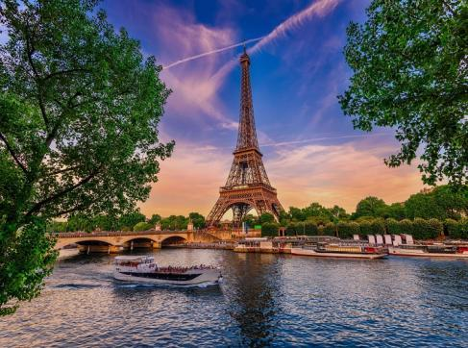
- Vườn Luxembourg – nằm trong khu phố Latin thuộc trung tâm Paris bên cạnh dòng sông Seine. Bên trong khu vườn còn có cung điện Luxembourg, bảo tàng Luxembourg, cùng nhiều tượng đài và một vài công trình khác. Ngoài ra còn là nơi trú chân lý tưởng giữa một trưa hè nóng bức, là chốn lãng mạn nên thơ với những hàng cây nhuộm lá vàng mùa thu, là nơi cho các cặp tình nhân dạo chơi, tay cầm tay trong một chiều đông, là khu vườn rực rỡ sức sống với muôn vàn hoa khoe sắc khi xuân về.
Buổi trưa: Sau khi dùng bữa trưa tại nhà hàng địa phương, đoàn tiếp tục chương trình:
- Lên du thuyền trải nghiệm du ngoạn sông Seine – con sông thơ mộng giữa lòng nước Pháp. Du khách sẽ có những khoảnh khắc vô cùng đáng nhớ khi trải nghiệm du thuyền trên dòng sông này. Sông Seine dài hơn 770km chảy qua nhiều thành phố của Pháp, nhưng đẹp nhất, mơ màng nhất có lẽ vẫn là đoạn chảy qua thủ đô Paris của Pháp. Dòng sông Seine này không chỉ giúp điều hòa không khí mà còn đem lại thêm cho thủ đô một vẻ đẹp rất nhẹ nhàng và bình yên.
- Du khách chụp hình và ngắm nhìn Nhà Thờ Đức Bà Paris khi du thuyền đi ngang qua. Đây là công trình kiến trúc cổ nổi tiếng Châu Âu đậm phong cách Gothic được xây dựng vào thế kỉ thứ 12.
- Tự túc chi phí tham quan, mua sắm tại các thiên đường mua sắm ở kinh đô ánh sáng Paris như Gallerie La Fayette, …
Paris không chỉ say lòng người bởi vẻ đẹp kiêu kỳ và tráng lệ mà còn thỏa lòng khách với những khu mua sắm đồ sộ, có đủ các loại mặt hàng, từ sách, đĩa nhạc, máy tính, đồ nội thất, quần áo thời trang, giày dép, mĩ phẩm ..., phù hợp với mọi đối tượng từ cao cấp đến bình dân.
Buổi tối: Quý khách tự túc chi phí bữa tối. Đến giờ hẹn, xe đón Quý khách về khách sạn nghỉ ngơi tại Pháp.
NGÀY 5: | PARIS – BRUSSELS – AMSTERDAM | Ăn sáng | Ăn trưa | Ăn tối
Sáng: Sau bữa sáng tại khách sạn, đoàn làm thủ tục trả phòng và khởi hành đến Brussel
- Mô hình phân tử ATOMIUM - là một công trình được xây dựng cho Hội chợ quốc tế tại Bruxelles được coi là biểu tượng mới của nước Bỉ dù mới ra đời năm 1958. Kỳ quan này được sáng tạo với mục đích sẽ là biểu tượng của thời đại nguyên tử và sử dụng nguyên tử với mục đích vì hòa bình (thăm và chụp ảnh bên ngoài)
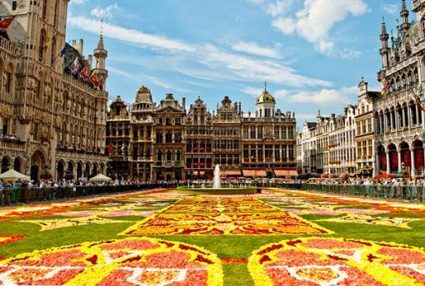
Trưa: Đoàn ăn trưa tại nhà hàng địa phương.
- Quảng trường Grand (La Grand-Place) - nằm tại trung tâm Brussels. La Grand-Place là thắng cảnh danh giá nhất của Brussels và đã được công nhận là Di sản Thế giới vào năm 1998.
- Tượng chú bé Manneken Pis - biểu tượng của thành phố Brussels. Là một bức tượng điêu khắc kiêm đài phun nước nhỏ bằng đồng, diễn tả một chú bé trần truồng đi tiểu vào bồn nước của đài phun.
- Ghé thử các hương vị ngọt ngào tại “Thủ đô Chocolate” của Vương quốc Bỉ và tham quan mua sắm những thanh Chocolate "Made in Belgium" ngon nhất thế giới.
- Di chuyển đến Thành phố mơ mộng Amsterdam, là một trong những trung tâm phố cổ lớn nhất châu Âu, thủ đô chính thức của Hà Lan. Nơi đây nổi tiếng với những ngôi nhà nhiều màu sắc, những chiếc cầu cổ kính cùng hệ thống kênh đào chằng chịt cùng lối kiến trúc cổ điển mang phong cách châu Âu vô cùng tinh tế và bắt mắt.
Tối: Đoàn dùng bữa tối tại nhà hàng địa phương. Nghỉ đêm tại Hà Lan.
NGÀY 6: | AMSTERDAM – GIETHOORN – ZAANSE SCHANS | Ăn sáng | Ăn trưa | Ăn tối
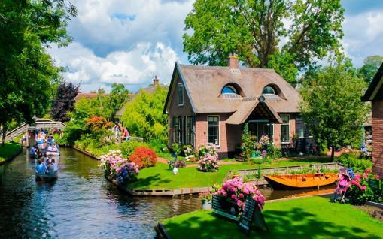
Sáng: Sau bữa sáng tại khách sạn, đoàn khởi hành đi tham quan:
- LÀNG GIETHOORN – được mệnh danh là “Venice của Hà Lan”. Tại đây, du khách sẽ ngẩn ngơ trước vẻ đẹp của “Ngôi làng cổ tích” đẹp nhất thế giới. Làng Giethoorn của Hà Lan mang vẻ bình yên, tách biệt với thế giới. Sông nước yên ả, khung cảnh mộng mơ yên tĩnh như bước ra từ truyện cổ tích.
Trưa: Đoàn ăn trưa tại nhà hàng địa phương, tiếp tục tham quan:
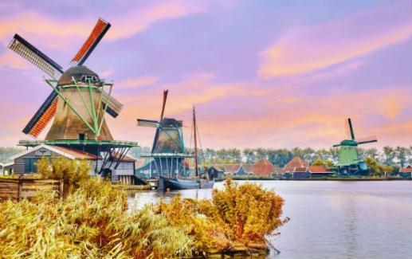
- Trung tâm sản xuất kim cương – Nhà máy kim cương Coster.
- Khu bảo tàng ngoài trời ZAANSE SCHANS – một ngôi làng cổ đẹp như tranh với những chiếc cối xay gió nằm rải rác trên các cánh đồng. Tản bộ quanh làng và ghé thăm xưởng làm guốc gỗ.
- Tìm hiểu, thưởng thức và mua làm quà cho người thân những “hương vị PHOMAI đặc trưng của vùng nông thôn Hà Lan” tại trang trại chế biến Phô mai.
Tối: Đoàn dùng bữa tối tại nhà hàng địa phương. Nghỉ đêm tại Hà Lan.

NGÀY 7: | AMSTERDAM – COLOGNE – BONN – FRANKFURT | Ăn sáng | Ăn trưa | Ăn tối
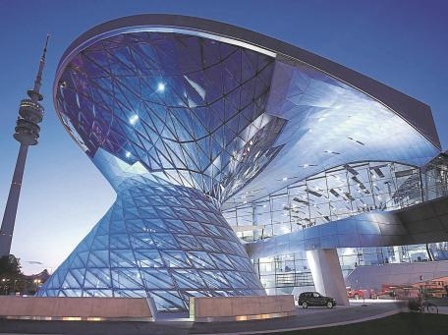
Sáng: Sau bữa sáng tại khách sạn, Đoàn trả phòng khách sạn và di chuyển đến Cologne.
Trưa: Đoàn dùng cơm trưa và tham quan bên ngoài:
- Nhà thờ Cologne - một trong những nhà thờ đẹp nhất Châu Âu theo kiến trúc Gothic.
- Tòa thị chính Cologne nằm ngoài phố Hohe Straße trong quận Innenstadt, và nằm giữa hai ô vuông của Rathausplatz và Alter Markt có lịch sử lâu đời nhất của Đức được thiết kế với mô hình toà thị chính có lịch sử từ thế kỷ 14, tháp Gothic kiểu thế kỷ 15.
Chiều: Xe tiếp tục đưa du khách đến với BONN tham quan chụp hình:
- Bên ngoài Beethoven House – nơi nhạc sĩ thiên tài Beethoven đã từng sinh sống
- Đại học Bonn - là một trường đại học nghiên cứu công đặt tại Bonn, Đức. Được thành lập dưới hình thức hiện tại vào năm 1818 từ các tổ chức giáo dục đại học khác, Đại học Bonn là ngày nay là một trong những trường đại học hàng đầu ở Đức
Sau đó, Xe tiếp tục đưa du khách đến với Frankfurt.
Tối: Đoàn dùng bữa tối tại nhà hàng địa phương. Nghỉ đêm tại Đức.
NGÀY 8: | FRANKFURT – CITY TOUR – VIETNAM | Ăn sáng | Ăn trưa | Ăn tối
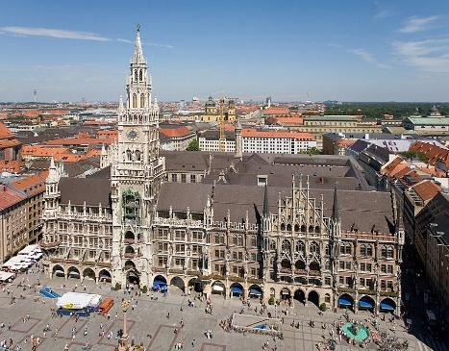
Buổi sáng: Quý khách dùng bữa sáng tại khách sạn và làm thủ tục trả phòng. Xe đưa đoàn tham quan thành phố FRANKFURT, chụp hình tại các điểm:
- Biểu tượng đồng Euro của Liên minh Châu Âu.
- Quảng trường Römerberg – trung tâm lịch sử của Frankfurt; và là quảng trường đẹp nhất trong Altstadt Frankfurt (Old Town).
- Nhà thờ St. Paul – nơi soạn thảo hiến pháp thống nhất đầu tiên của nước Đức.
- Khám phá cây cầu “nặng trĩu” tình yêu – Cầu sắt Eiserner Steg. Cây cầu sắt Eiserner Steg có đã tồn tại trên 144 năm – là địa điểm hẹn hò nổi tiếng ở nước Đức thu hút rất nhiều cặp đôi. Cây cầu này qua sông Main ở Frankfurt, hầu hết các cặp tình nhân đến đây đều gắn những chiếc ổ khóa – biểu tượng của sự gắn kết tình yêu. Sắc màu của các ổ khóa tình yêu với những trang trí sinh động đã khiến cho cây cầu càng ngày càng thêm lãng mạn. Cây cầu tình yêu Eiserner Steg trở thành điểm tham quan độc đáo, thu hút khách du lịch đến với nước Đức.
- Tự do mua sắm hàng hóa thương hiệu của Đức với giá thành rất hấp dẫn tại: Trung tâm thương mại, hoặc khu phố My Zeil, hoặc trung tâm thương mại Zeilgalerie, …
Buổi trưa: Sau khi dùng bữa trưa tại nhà hàng địa phương, xe đưa Quý khách ra sân bay làm thủ tục đáp chuyến bay thẳng về Việt Nam.
QH78 FRA – SGN 20:10 - 14:15⁺¹

NGÀY 9: | TP.HCM | Ăn sáng | Ăn trưa | Ăn tối
- Đoàn đáp tại sân bay Tân Sơn Nhất, làm thủ tục nhập cảnh và nhận lại hành lý ký gởi. Trưởng đoàn chia tay Quý khách và kết thúc hành trình Châu Âu 5 nước: ĐỨC – LUXEMBOURG – PHÁP – BỈ - HÀ LAN với nhiều kỉ niệm.
Chia tay Quý khách. Hẹn gặp lại quý khách!
Lưu ý: Các điểm tham quan trong chương trình sẽ linh động sao cho phù hợp với tình hình thực tế.

NGÀY KHỞI HÀNH | CHUYẾN BAY | GIÁ BÁN KHÁCH (VNĐ)
 |  | NGƯỜI LỚN – TRẺ EM  (Từ 2T trở lên) | EM BÉ (Dưới 2T – ngủ chung giường bố mẹ)
13/07/2023  03/08/2023  24/08/2023 | QH79 SGN – FRA  09:10 – 17:15  ----------  QH78 FRA – SGN  20:10 - 14:15⁺¹ | 58.990.000 | 29.490.000
07/09/2023  21/09/2023 |  | 56.990.000 | 28.490.000
Phụ thu phòng đơn 4* : 15.000.000 vnđ

GIÁ TOUR BAO GỒM:
Vận chuyển:
- Vé máy bay khứ hồi theo cùng đoàn. Phí an ninh, thuế sân bay Quốc tế, phí xăng dầu.
- Hành lý 07kg xách tay + 45kg hành lý ký gởi (2 kiện – mỗi kiện không quá 32kg; và/hoặc tổng kích thước 3 chiều (dài + rộng + cao) không được vượt quá 203cm).
- Thông tin chuyến bay: (có thể thay đổi tùy theo thời điểm xuất vé)

Lưu trú: Khách sạn 4 sao (phòng 2-3 khách)
- Đức: Leonardo Royal Hotel Frankfurt **** (hoặc tương đương/khu vực lân cận)
- Pháp: Best Western Plus Metz Technopole **** (hoặc tương đương/khu vực lân cận)
- Pháp: Golden Tulip Charles de Gaulle Airport **** (hoặc tương đương/khu vực lân cận)
- Hà Lan: Golden Tulip Ampt Van Nijkerk **** (hoặc tương đương/khu vực lân cận)

Dịch vụ khác:
- Các bữa ăn theo chương trình, xe du lịch theo số lượng đoàn.
- Bảo hiểm du lịch quốc tế mức đền bù tối đa theo quy đinh bảo hiểm: 50.000usd/khách.
- Trưởng đoàn du lịch
- Nước uống 1 chai/khách/ngày.
- Vé tham quan theo như chương trình (Gồm vé Sông Seine).
- Phí làm visa Châu Âu: 6,000,000 VNĐ/khách.

GIÁ TOUR KHÔNG BAO GỒM:
- Hộ chiếu phải còn thời hạn trên 6 tháng tính đến ngày về (trong hộ chiếu còn 6 trang trắng).
- Hành lý cá nhân quá trọng lượng quy định.
- Các khoản chi phí cá nhân: điện thoại, giặt ủi, ăn uống trong phòng của khách sạn…
- Tiền bồi dưỡng cho hướng dẫn viên và tài xế địa phương: 2,000,000 VNĐ/khách/tour (thu tại Việt Nam chung với tiền tour).
- Visa tái nhập Việt Nam cho khách quốc tịch nước ngoài: 80USD/khách hoặc 180USD/khách đối với khách quốc tịch Mỹ.
- Chi phí phát sinh nếu chuyến bay huỷ trong trường hợp bất khả kháng: thiên tai, thời tiết, đình công, …
- Phụ thu phòng đơn đối với khách đi 1 mình (nếu có): 15,000,000 VNĐ/khách.
- Phí tham quan ngoài chương trình.
- Trường hợp khách bị lãnh sự quán từ chối visa, phí không hoàn lại là 6,000,000 VNĐ/khách.

ĐIỀU KIỆN HOÀN HỦY
- Chương trình khuyến mãi không áp dụng điều kiện hủy đổi tour.
- Hủy tour sau khi đăng kí và thanh toán: MẤT 100% trên toàn bộ chi phí tour và dịch vụ đi kèm.

LƯU Ý
- Trường hợp khách bị lãnh sự quán từ chối visa, phí visa không hoàn lại.
- Đồng ý dời ngày khởi hành hoặc bảo lưu tiền tour trong vòng 12 tháng trong trường hợp tour không đủ số lượng khách khởi hành hoặc số lượng vé không đủ cung cấp hoặc các sự cố khác như khách quan, dịch bệnh, khủng hoảng… Sau 12 tháng nếu tour vẫn không thể khởi hành được, quý khách được quyền chuyển tiền qua tour hoặc dịch vụ du lịch khác của công ty (đóng thêm phí chênh lệch nếu có). Tour chưa khởi hành được hoặc khởi hành về mà phải cách ly thì công ty chủ động dời ngày khởi hành đến thời điểm khác và dời thời gian làm visa.
- Trường hợp tách đoàn trong quá trình đi tour, quý khách hàng sẽ bị phạt 100 usd/khách/ngày
- Công ty xin visa cho quý khách theo đoàn để tỷ lệ đậu visa cao. Trong trường hợp quý khách đổi ngày về phải thông bao cho công ty để công ty thông báo cho LSQ. Tránh bị ảnh hưởng khi gia hạn visa của quý khách.
- Thời gian đi tour có thể thay đổi, tùy theo ngày ra VISA của Lãnh Sự Quán.
- Khi đi quý khách vui lòng mang theo từ $500 - $1000 nhằm đảm bảo việc nhập cảnh được tốt nhất, tránh bị kiểm tra đột xuất khi nhập cảnh.
- Quý khách từ 70 tuổi trở lên yêu cầu phải có giấy xác nhận đầy đủ sức khoẻ để đi du lịch nước ngoài của bác sĩ + giấy cam kết sức khỏe với Công ty và phải có người thân dưới 60 tuổi (đầy đủ sức khoẻ) đi theo. Ngoài ra, khách trên 75 tuổi vui lòng đóng thêm phí bảo hiểm cao cấp (phí thay đổi tùy theo tour).
- Không nhận khách từ 80 tuổi trở lên.
- Không nhận khách có thai từ 5 tháng trở lên tham gia các tour du lịch nước ngoài vì lí do an toàn cho khách.
- Do các chuyến bay phụ thuộc vào các hãng Hàng Không nên trong một số trường hợp giờ bay có thể thay đổi mà không được báo trước.
- Du khách có mặt tại sân bay Tân Sơn Nhất đúng giờ tập trung, trưởng đoàn làm thủ tục xuất cảnh cho du khách. Du khách đến trễ khi sân bay đóng quầy check in, vui lòng chịu phí như hủy vé ngay ngày khởi hành, Phía bên công ty không chịu trách nhiệm.
- Quý khách tự chịu trách nhiệm trong những trường hợp vi phạm vào các điều khoản quy định về thủ tục Xuất - Nhập cảnh tại các nước sở tại và nếu bị từ chối nhập cảnh trong trường hợp này công ty du lịch sẽ không hoàn lại bất kì chi phí nào và Quý khách tự chịu chi phí phát sinh nếu có.
- Khách mang quốc tịch Nước ngoài phải có Visa (Thị thực) nhập cảnh Việt Nam còn hạn sử dụng tính đến ngày khởi hành.
- Về visa dành cho khách quốc tịch Nước ngoài/Việt kiều, vui lòng kiểm tra visa của khách vào việt nam nhiều lần hay 1 lần, Khách hàng làm visa tái nhập, ngày đi tour mang theo 2 tấm hình 4x6, phông nên trắng và mang theo visa vào việt nam khi xuất, nhập cảnh.
- Trong trường hơp quý khách bị trễ hành lý quá 12 tiếng, quý khách vui lòng lưu giữ các giấy tờ sau để cơ quan bảo hiểm giải quyết bồi thường (nếu có): Biên bản bất thường hãng hàng không thông báo khách bị thất lạc hành lý và biên bản xác nhận nhận lại hành lý. Bắt buộc có 2 chứng từ này để xác định thời gian khách bị chậm hành ký trên 12 tiếng. Bill mua hàng những vật dụng cần thiết (quần áo, bàn chải đánh răng) trong thời gian khách không nhận được hành lý.
- Công ty được miễn trừ trách nhiệm trong quá trình thực hiện tour nếu xảy ra các trường hợp bất khả kháng do thời tiết, thiên tai, dịch bệnh, đình công, bạo động, chiến tranh hoặc do máy bay, xe lửa, tàu xe điện bị trì hoãn hay bị hủy do thời tiết hoặc do kỹ thuật… dẫn đến tour không thể thực hiện tiếp được, công ty sẽ hoàn trả lại tiền tour cho Quý khách sau khi đã trừ lại các chi phí dịch vụ đã thực hiện hoặc được yêu cầu bảo lưu như phí làm visa, vé máy bay, dịch vụ ăn ở… và không chịu trách nhiệm bồi thường thêm bất kỳ chi phí nào khác. Tuy nhiên mỗi bên có trách nhiệm cố gắng tối đa để giúp đỡ bên bị thiệt hại nhằm giảm thiểu các tổn thất gây ra vì lý do bất khả kháng.

CHÚC QUÝ KHÁCH CHUYẾN THAM QUAN THÚ VỊ!

HỒ SƠ XIN VISA DU LỊCH CHÂU ÂU:
Để chuẩn bị tốt nhất cho việc xin visa nhập cảnh vào Châu Âu theo, Công ty đề nghị Quý Khách chuẩn bị đầy đủ các hồ sơ sau:
TẤT CẢ CÁC GIẤY TỜ PHOTO TRÊN GIẤY A4 VÀ ĐỀU PHẢI CÔNG CHỨNG
I. CÁ NHÂN:
- Hộ chiếu cả mới và cũ (gốc) còn hạn 6 tháng, có ký tên trong hộ chiếu, hộ chiếu sao y tất cả trang có dấu
- 2 ảnh 3,5x4,5cm nền trắng, tỉ lệ mặt chiếm 70% - 80% khung hình, chụp từ cổ trở lên, không cười, không che tai và chân mày, chụp mới nhất không quá 3 tháng
- Hộ khẩu nguyên cuốn sao y
- Căn cước công dân sao y công chứng trên mặt giấy A4
- Chứng nhận kết hôn công chứng trên mặt giấy A4 (nếu có), ly hôn (nếu có), hoặc xác nhận tình trạng hôn nhân từ địa phương
- Giấy khai sinh công chứng trên mặt giấy A4 (của con nếu đi vs con, của mình nếu đi với bố mẹ), giấy ủy quyền cho bố (hoặc mẹ) nếu chỉ đi du lịch cùng mẹ (hoặc bố)
II. CÔNG VIỆC:
Khách hàng là chủ doanh nghiệp
- Giấy phép kinh doanh.
- Biên lai đóng thuế 3 tháng gần nhất.
- Sao kê tài khoản công ty 3 tháng gần nhất
Khách hàng làm việc có hợp đồng
- Hợp đồng lao động.
- Xác nhận mức lương 3 tháng gần nhất
- Đơn xin nghỉ phép đi du lịch
- Nếu Công ty tài trợ cho đi du lịch thì phải có giấy xác nhận
Khách hàng là học sinh
  - Giấy xác nhận của trường, thẻ học sinh
  - Đơn xin nghỉ phép
III. TÀI CHÍNH
- Sổ tiết kiệm và xác nhận số dư tài khoản ngân hàng 200 triệu trở lên
- Giấy tờ sở hữu nhà đất, Hợp đồng cho thuê nhà (nếu có cho thuê nhà).
- Giấy chứng nhận sở hữu các tài sản khác nếu có như: xe hơi, cổ phiếu, cổ phần, trái phiếu…
DU LỊCH GO WORLD CUNG CẤP Thư mời của đối tác DU LỊCH GO WORLD tại Châu Âu có đầy đủ thông tin khách hàng
- Xác nhận lịch trình đi, khách sạn, vận chuyển, ăn uống, tham quan (tiếng anh)
- Hợp đồng du lịch và Chương trình tour chi tiết. (tiếng việt).
- Bảo Hiểm du lịch Quốc Tế.
- Điền các mẫu đơn cần thiết theo yêu cầu của ĐSQ, LSQ .
- Lấy ngày hẹn phỏng vấn, đóng phí phỏng vấn.
- Tư vấn cho khách trước khi đi trình diện nộp hồ sơ tại LSQ
Yêu cầu trên dành chung cho tất cả Quý khách. Khi thực hiện hồ sơ, tùy từng trường hợp cụ thể chuyên viên của công ty sẽ tư vấn riêng cho từng khách.

**Trong những trường hợp khách quan như : khủng bố, thiên tai…hoặc do có sự cố, có sự thay đổi lịch trình của các phương tiện vận chuyển công cộng như : máy bay, tàu hỏa…thì Cty sẽ giữ quyền thay đổi lộ trình bất cứ lúc nào vì sự thuận tiện, an toàn cho khách hàng và sẽ không chịu trách nhiệm bồi thường những thiệt hại phát sinh**.

